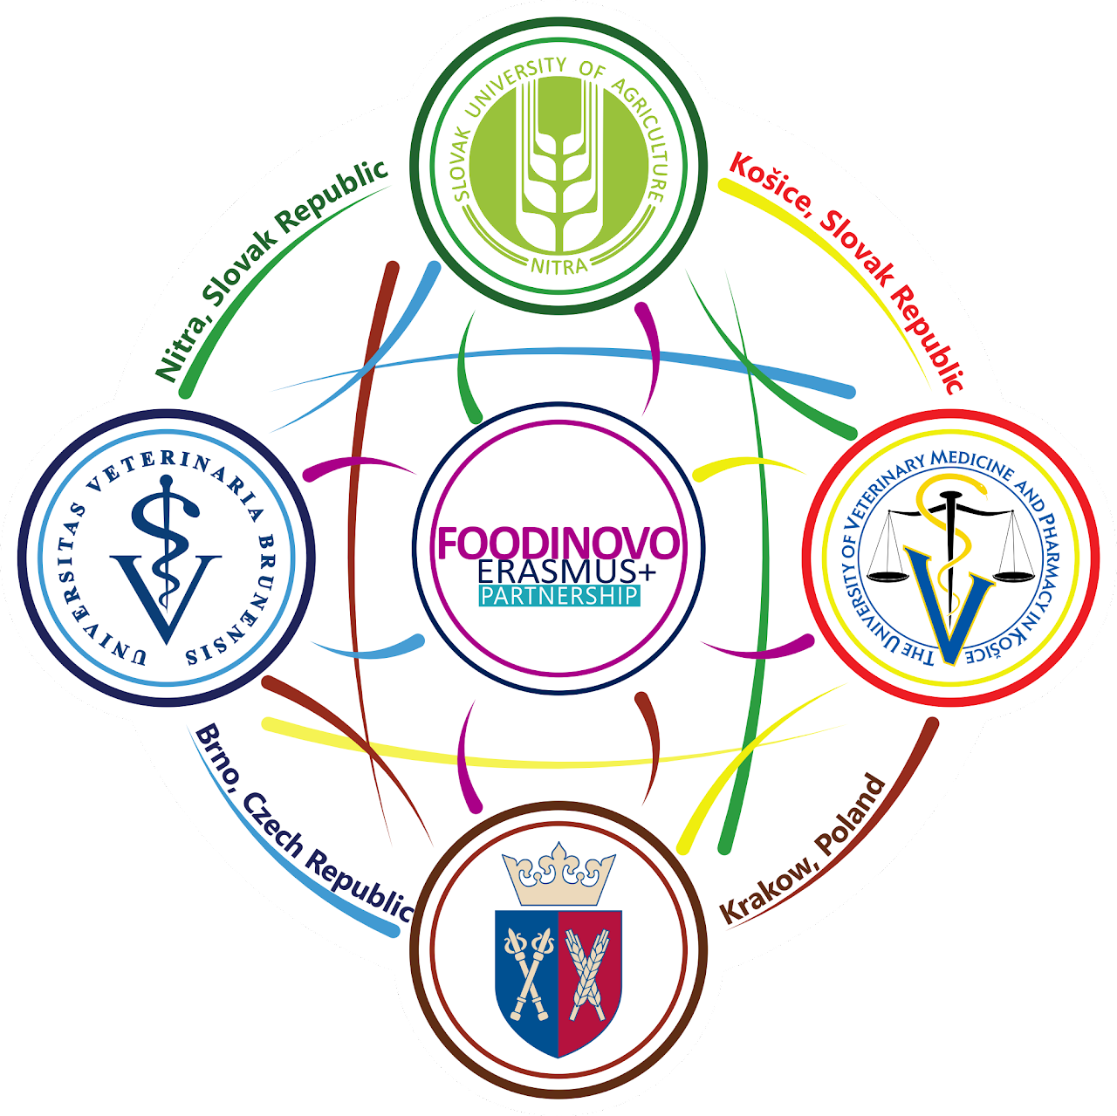**Přihláška VETUNI studenta** /// APPLICATION OF THE VETUNI STUDENT

**DO VÝBĚRU PRO LETNÍ KURZ** **//** TO PARTICIPATE IN THE SUMMER COURSE COMPETITION

**Termín/** TIMED: 22. – 26. 8 2022 (5 **dní**/ days), Košice (**Slovensko/** Slovakia)

|  |  |
| --- | --- |
| Jméno// FIRST NAME |  |
| Příjmení// FAMILY NAME |  |
| Datum narození// DATE OF BIRTH |  |
| Národnost// NATIONALITY |  |
| Telefon// TELEPHONE |  |
| E-mail |  |

|  |  |  |
| --- | --- | --- |
| Adresa trvalého bydliště// THE PERMANENT ADDRESS OF THE STUDENT – HIS/ HER HOME | | |
| Ulice a číslo popisné// STREET AND NUMBER: | | |
| Město// CITY: | PSČ// POST CODE: | |
| Okres// REGION: | Země// COUNTRY: | |
| Adresa přechodného bydliště //THE TEMPORARY ADDRESS OF THE STUDENT – DORMS etc. | | |
| Ulice a číslo popisné// STREET AND NUMBER: | | |
| Město// CITY: | PSČ// POST CODE: | |
| Okres// REGION: | Země// COUNTRY: | |
|  | | |
| Studijní obor/ročník/skupina // FIELD OF STUDY//YEAR// STUDY GROUP | |  |
| Začátek studia na VETUNI (akademický rok)// YEAR WHEN STUDENT ENTERED VETUNI | |  |
| **Studenti se zvláštními potřebami  (**nutnost doložit příslušnými dokumenty)// ARE YOU A STUDENT WITH FEWER OPPORTUNITIES?  (any allergy, any disability, any special need of yours? – please, communicate it openly and be ready to proove this. Many thanks. | | □ ano/ YES □ ne/ NO |
| **Dříve absolvovaná Erasmus mobilita**  (studium/stáž..., počet měsíců)// HAVE YOU ALREADY PARTICIPATED IN ANY ERASMUS MOBILITY? (if YES, please, specify which type – studies or traineeship and list when and the length of mobilities oin months. | |  |

|  |  |  |  |  |  |  |  |
| --- | --- | --- | --- | --- | --- | --- | --- |
| **Výsledky studia na VETUNI // RESULTS OF YOUR STUDIES AT VETUNI** | | | | | | | |
| Vážený průměr známek // the counted average grades | | | | | | | |
| ***Poznámka/ NOTE: studenti vypíší vážený průměr hodnocených předmětů ze STAG za ZS a LS letos*** *// STUDENTS GO TO STAG AND CALCULATE THEIR AVERAGE GRADE PER SEMESTR:*  ***Příklad*** *// EXAMPLE:* ***WS 2021/2022 = 2 + LS 2021/2022 = 1 (not yet completed )*** | | | | | | | |
| **Jazykové kompetence – zapiště jaké jazyky ovládáte //** LANGUAGE SKILLS –specify which languages you communicate + its level | Nejvyšší dosažená kategorie// COMPETENCIES OF YOURS | | | | | |
| A1 | A2 | B1 | B2 | C1 | C2 |
| 1 = angličtina// ENGLISH |  |  |  |  |  |  |
| 2 |  |  |  |  |  |  |
| 3 |  |  |  |  |  |  |

|  |
| --- |
| **Napište své dosavadní zkušenosti s tématem letního kurzu//** DESCRIBE YOUR EXPERIENCE CONCERNNG THE MAIN TOPIC OF THE SUMMER COURSE |
| *Max. 1 500 units* |

|  |
| --- |
| **Napište, jaké jsou Vaše očekávání a motivace ve spojení s letním kurzem //** DESCRIBE YOUR EXPECTATIONS AND MOTIVATION CONNECTED WTIH THE SUMMER COURSE |
| *Max. 1 500 units* |

|  |
| --- |
| **Souhlasim, aby moje přihláška včetně osobních údajů uvedené byla zpřístupněna pro koordinátorům výběrového řízení a rozumím tomu, že mobilita bude dokumentována (fotografie, video)//I AGREE THAT MY APPLICATION INCLUDING PERSONAL DATA WILL BE OPEN TO COORDINATORS SELECTING THE PARTICIPANTS AND THE EVENT WILL BE DOCUMENTED (PHOTOGRAPHS, RECORDINGS)** |
| **Souhlasím// I AGREE**  □  **Nesouhlasím** // I DISAGREE □ |

|  |  |
| --- | --- |
| **Datum// DATE:** |  |
| **Jméno a příjmení // STUDENT´S FULL NAME** |  |